Informacja prasowa
17 września 2013 r.
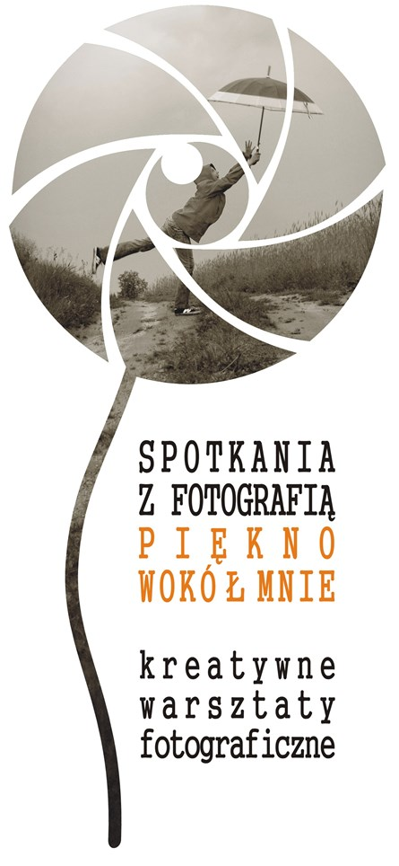

Młodzież wiejska ma oko

Kreatywne spojrzenie na świat. Ambitna i twórcza młodzież. Piękno Południowej Warmii. To wszystko w jednym miejscu!

Lokalna Grupa Działania Stowarzyszenie „Południowa Warmia” zaprasza na wernisaż wystawy zdjęć wykonanych przez młodzież uczestniczącą w warsztatach fotograficznych pt. „Piękno wokół mnie”, który odbędzie się w najbliższy piątek o godz. 18.00 w Galerii Sztuki SYNAGOGA w Barczewie.

Od maja młodzi pasjonaci fotografii zgłębiali wiedzę na temat tajników profesjonalnie wykonanych zdjęć, uczyli się innego spojrzenia na otaczającą rzeczywistość podczas zajęć w plenerze, a także sami mierzyli się z obiektywem aparatu próbując uchwycić piękno w tym, co mijamy na co dzień. Udowodnili, że wolny czas można spędzić w twórczy sposób, a swoimi pracami wzbudzili w wielu refleksję o niezwykłości miejsca, w którym mieszkamy, rozwijamy się, pracujemy.

Młodzież wiejska ma swoje pasje! Jest zdolna i kreatyna! Dowiedzie tego sama prezentując niezwykłe prace 20 września 2013 r. w Galerii Sztuki SYNAGOGA w Barczewie.

Podczas wernisażu nastąpi ogłoszenie wyników konkursu na najlepsze zdjęcia oraz wręczenie nagród.

Przedsmak tego, co można będzie zobaczyć na www.facebook.com Spotkania Fotograficzne Art.

Serdecznie zapraszamy!

